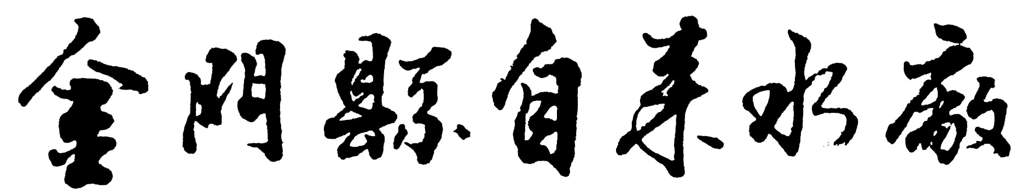
用戶內線檢驗試壓紀錄表
受理編號： 年 月 日
用戶姓名： 施工日期： 年 月 日 連絡電話：
裝置地點：金門縣 鎮（鄉） 村（里） 街（路） 段 巷 弄 號 樓之
 | 內線設計圖審核 |  |  | 竣工試壓 |  |  | 負責施工人員 | 姓名 | 執照編號
 | 三天內 |  |  | 二天內 |  |  | 負責施工人員 | 1. | 字 號
 | 第一次 | 第二次 | 第三次 | 第一次 | 第二次 | 第三次 | 負責施工人員 | 2. | 字 號
受理登記 |  |  |  |  |  |  | 備考
承辦人員
審核
主管批示
改善通知
竣工日期： 年 月 日
工程內容：水表口徑： 公厘 內線總長： 公尺 給水栓數：
上列用戶內線裝置，業以全部竣工，敬 請貴廠派員檢驗試壓送水為荷。
此 致
水管承裝商：
負責人姓名： （印章）
住 址：
聯絡 電 話：

金門縣自來水廠
附註：1.用戶內線裝妥在未覆土或粉刷前，應申請施行通水壓力試驗，以不漏水為合格，
不得擅自爲用戶送水。
2.耐壓試驗，水管承裝商應派員會同辦理，如水管承裝商未派員會同試壓，而改期
辦理者，每次按增加工作量計收試壓檢驗費。
備註欄：

待自申請月份起開始。

